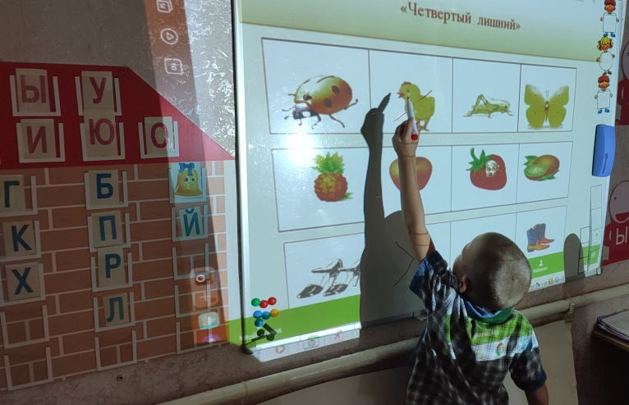
Конспект коррекционно-развивающей деятельности в подготовительной группе компенсирующей направленности по теме: "В гостях у царицы Грамматики»

Провела:
учитель-логопед МБДОУ д/с –к/в № 4 Говорова Ольга Петровна

Коррекционно-образовательные цели:
Закреплять навык звукослогового анализа слов.
Закрепить графический образ букв.
Закреплять навык чтения слогов и слов.
Закреплять умения составлять предложения по опорным словам.
Коррекционно-развивающие цели:
Развивать фонематическое восприятие.
Развивать память и внимание.
Развивать словесно-логическое мышление у детей, рассуждать, делать выводы.
Развивать умение ориентироваться в пространстве.
Коррекционно-воспитательные цели:
Воспитывать чувство доброжелательности, ответственности, сотрудничества.
Формировать навык совместной работы в паре.

Логопед:
- Ребята, сегодня я приглашаю вас в страну царицы Грамматики. Давайте вспомним, кто же живёт в этой стране?
Пальчиковая игра
По волшебной дорожке мы пойдём,
В интересную страну мы попадём.
Говорят, что там живёт
Удивительный и грамотный народ.
Один мягкий и свистит,
Другой твёрдый и шипит,
Третий песенки поёт,
В гости нас к себе зовёт.
А четвёртый, словно птичка,
Поместилась на страничке.
А царица грамматика – хозяйка звукового царства,
буквенного государства.

-Кто живёт в этой стране? (Согласные, гласные звуки, буквы)
II. Сообщение темы занятия.

«Я царица Грамматики, хозяйка Звукового царства, Буквенного государства прошу вас о помощи. Злой волшебник, Буквоед, пробрался в мою страну и заколдовал всех её жителей и теперь у нас царит злость и беспорядок. Своё заклинание он хранит в волшебном цветке. Собрав все буквы волшебного слова, вы сможете разрушить колдовские чары и они исчезнут вместе с тем, кто их навёл».
III. Закрепление изученного материала.
Логопед: Ну что, ребята, поможем царице Грамматики?
Звучит волшебная музыка.
-Закройте глаза. 1,2,3 – вот и царство, посмотри. (картинка звукового царства)
Логопед: Вот мы и оказались в Звуковом царстве Буквенном государстве. Посмотрите, дорогу дальше нам укажут буквы. Но буквы не простые, они обижены Буквоедом. Что это за буква, вы узнали?
Появляется буква, с недостающими элементами.
1. Звуковой анализ слов.
- А вот и первое задание.
В волшебную страну попали,
Даже букву отгадали.
Но смотрите впереди очень мощные замки.
Чтобы слово собрать сумей замок ты открывать.
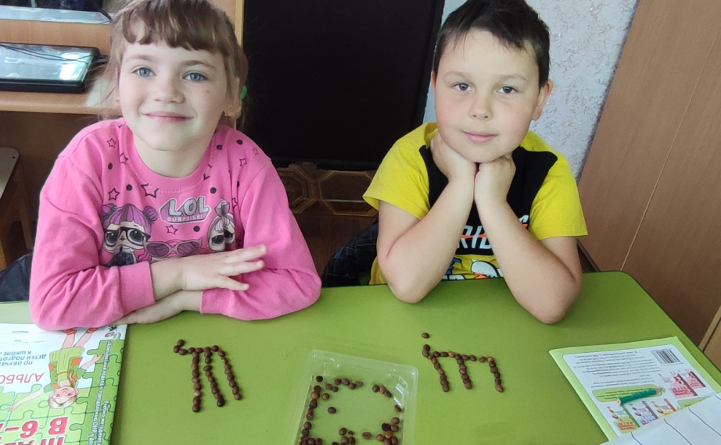
(Дети подбирают к звуковой схеме на замке соответствующую картинку, если она подходит, то замок открывается.)
Появляется буква, с недостающими элементами.
Логопед: Какая следующая буква укажет нам дорогу?
3. Составление и чтение слов из букв.
«Зашифрованные слова»
Цифры по порядку быстро расставляйте
Полученное слово вслух вы прочитайте.
Появляется буква, с недостающими элементами.
Логопед. Какая следующая буква укажет нам дорогу?
4. Деление слов на слоги.
Впереди гора стоит,
Она из слов вся состоит.
Разобрать её вам нужно
Будет путь тогда открыт.
Игра «Встречу слово на дороге, разобью его на слоги». Каждый ребёнок называет слово (картинку, которая висит на «горе») и хлопает столько раз, сколько в слове слогов.
5. ФМК
Появляется буква, с недостающими элементами.
Логопед: Какая следующая буква укажет нам дорогу?
6. Составление и чтение слов из слогов.
Чтобы слово вам узнать
Цветочки нужно собирать.
Цветок срывается,
Слог на нём читается.
Цветы по цвету собирайте,
И словечки составляйте.
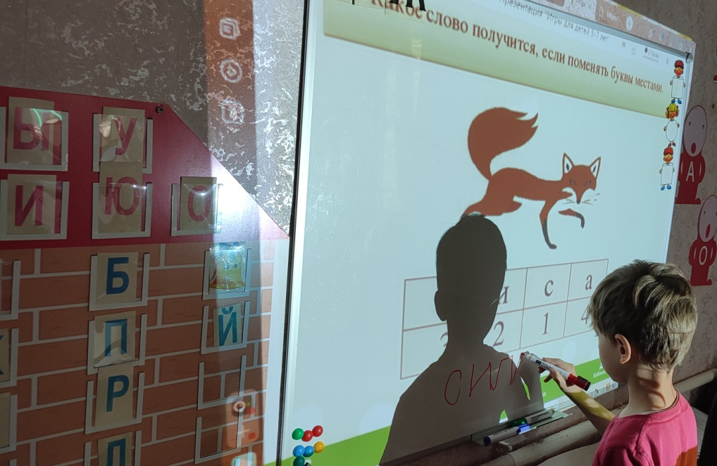
Логопед: Какая следующая буква укажет нам дорогу?
7. Составление предложений по опорным словам.
Здесь ветер сильный погулял,
И слова все разбросал.
Вы их вместе соберите и предложение прочтите.
(Дети работают в тех же парах, они садятся за столы, составляют из слов предложения и выкладывают их схемы.)
Логопед. Вот и собрали мы все лепесточки, пора узнать магическое слово, чтобы снять заклинание. А как его узнать? Что делать с этими буквами на лепестках? Буквы все разного размера?
(Дети догадываются, что буквы нужно расставить по порядку, от большой к маленькой, и прочитать слово - дружба).
Звучит волшебная музыка.
Голос Царицы:«Спасибо вам ребята, что вы спасли мою страну и её жителей.
Я желаю вам, друзья, делать добрые дела,
И дружить, и дорожить, и добро друзьям дарить».
IV. Итог занятия.
Дети встают в круг, берутся за руки и произносят слова:
Шире наш чудесный круг,
Я твой друг и ты мой друг.
Влево, вправо повернись,
И друг другу улыбнись.
Логопед: - Ребята, мне очень понравилось с вами путешествовать, а вам?
- Что для вас сегодня было новое?
- Что вам больше всего понравилось?
- Что было трудным?
-Что было для вас интересным?
- Все ребята молодцы!
Получайте от царицы Грамматики призы!

